الفريق الاستشاري للاتصالات الراديوية | 
 | الوثيقة RAG/69-A
 | 12 مارس 2025
 | الأصل: بالإنكليزية
اليابان
مواصلة التطوير بموجب القرار 55 (REV.WRC-23)
تقديم بطاقات التبليغ عن
الشبكات الساتلية ونشرها إلكترونياً

1 خلفية
كلّف القرار 908 (Rev.WRC-15) مدير مكتب الاتصالات الراديوية (BR) بتنفيذ نهج إلكتروني آمن يستغني عن القرطاسية الورقية لتقديم بطاقات التبليغ عن الشبكات الساتلية والتعليقات ونشرها إلكترونياً (التبليغ الإلكتروني). وعقب المؤتمر العالمي للاتصالات الراديوية عام 2023 (WRC-23)، أُدمج القرار 908 (Rev.WRC-15) في القرار 55 (Rev.WRC-23) الذي يكلف مكتب الاتصالات الراديوية بمواصلة تطوير وتحسين التقديم الإلكتروني لبطاقات التبليغ عن الشبكات الساتلية والاتصالات الإلكترونية ومنصات نظام الإبلاغ عن تداخلات الأنظمة الساتلية وتسويتها (SIRRS) لتلبية احتياجات لوائح الراديو فيما يتعلق بتقديم بطاقات التبليغ عن الشبكات الساتلية والتعليق عليها، فضلاً عن المراسلات المرتبطة بها.
ومنذ مايو 2017، ما برحت إدارة اليابان تدعم نشاط مكتب الاتصالات الراديوية من خلال المساهمات الطوعية لدعم تنفيذ القرار 908 (Rev.WRC-15)، وتود مواصلة دعمها لهذه المشاريع.
وناقش الاجتماع الثاني والثلاثون للفريق الاستشاري للاتصالات الراديوية الذي عُقد في عام 2025 مساهمتين (RAG/40 وRAG/45) تتناولان مواصلة التطوير بموجب القرار (Rev. WRC-23) 55 بشأن تقديم بطاقات التبليغ عن الشبكات الساتلية ونشرها إلكترونياً، ودعا مكتب الاتصالات الراديوية إلى مواصلة المزيد من التطوير في حدود القيود المالية.

2 المقترحات
في حين تدرك اليابان أن جهود مكتب الاتصالات الراديوية في هذا المشروع قد أحرزت تقدماً كبيراً، تود اليابان أن تؤكد من جديد أهمية توسيع نطاق التبليغ الإلكتروني والاتصالات الإلكترونية، والحاجة إلى تحسين البرمجيات ذات الصلة من أجل زيادة كفاءة وسرعة إجراءات التنسيق الساتلي، بما في ذلك إجراءات الاستعراض والنشر الخاصة بمكتب الاتصالات الراديوية.
وكمتابعة للمناقشات التي جرت في اجتماعات الفريق الاستشاري السابقة، تود اليابان أن تقترح ما يلي في الأقسام من 1.2 إلى 3.2.

1.2 إتاحة نظام الاتصالات الإلكترونية للاستخدام من جانب مشغلي السواتل وتشجيع الإدارات على استخدامه
ما انفكت الاتصالات بين الإدارات ومشغلي السواتل تجري أساساً عن طريق البريد الإلكتروني. ومن ناحية أخرى، تتزايد الاتصالات بين مكتب الاتصالات الراديوية والإدارات عن طريق الاتصالات الإلكترونية. وفي القرار 55 (Rev.WRC-23)، تَقرر ما يلي.
يقرر
...
8 وجوب استعمال منصة الاتحاد للاتصالات الإلكترونية كلما أمكن في المراسلات الإدارية بين الإدارات ومكتب الاتصالات الراديوية بشأن عمليات النشر المسبق والتنسيق والتبليغ والتسجيل، بما في ذلك المراسلات المتعلقة بالتذييلات 30 و30A و30B، فيما يتعلق بالشبكات الساتلية والمحطات الأرضية ومحطات الفلك الراديوي؛
10 أنه حيثما وردت الكلمات "برقية" أو "تلكس" أو "فاكس" في الأحكام المتعلقة بعمليات النشر المسبق والتنسيق والتبليغ والتسجيل بشأن الأنظمة أو الشبكات الساتلية والمحطات الأرضية ومحطات الفلك الراديوي، بما فيها الأحكام الواردة في التذييلات 30 و30A و30B والقرارات ذات الصلة، يُستعاض عنها بعبارة منصة الاتصالات الإلكترونية؛
....
وعلى نحو ما ورد في الوثيقة RAG/40، فقد ازداد معدل استخدام الاتصالات الإلكترونية تدريجياً منذ إدخالها، وبلغ مؤخراً حوالي 80%^{[1]}. ويجب أن تستخدم منصة الاتصالات الإلكترونية وفقاً للقرار 55 (Rev.WRC-23) ما لم تكن هناك أي صعوبات في استخدامها.
وقد أحرز المكتب تقدماً في جهوده لتمكين وكالات التشغيل من استخدام نظام الاتصالات الإلكترونية، استجابةً للطلبات المقدمة في الاجتماعات السابقة للفريق الاستشاري، كما ورد في الوثيقة RAG/58. وسيساهم الاستخدام المتسق للاتصالات الإلكترونية من جانب الإدارات والمشغلين في مواصلة تبسيط الاتصالات من أجل التنسيق الساتلي.
ولتعزيز قدرات النظام، تطلب اليابان من مكتب الاتصالات الراديوية ما يلي:
1 مواصلة النظر في إمكانية تمكين مشغلي السواتل من استخدام الاتصالات الإلكترونية، بما يتيح لكل إدارة التنسيق بكفاءة مع المشغلين المحليين لديها. وعلى نحو ما جرت مناقشته في الاجتماع السابق للفريق الاستشاري، ينبغي تصميم النظام بحيث لا يتمكن المشغلون من الوصول إلى معلومات تخص مشغلين آخرين (يوضح الشكل 1 هذا المفهوم، وهو مطابق لما ورد في الوثيقة RAG/40)، ويُترك لكل إدارة وحدها حرية تحديد المعلومات التي تُشارك، ومدى مشاركتها، والجهات التي تُشارك معها، وذلك وفقاً لتقديرها الخاص.
2 إضافة خاصية إلى إعدادات الاتصالات الإلكترونية تُمكّن المستخدمين من إدراج نصوص قياسية مُحددة مسبقاً في نص الرسالة تلقائياً، مثل توقيع المُرسل، على غرار تطبيقات البريد الإلكتروني، نظراً لأن النظام الحالي لا يُدرج تلقائياً نصوصاً، من قبيل اسم المسؤول، وصفته، وبيانات الاتصال البديلة، وما إلى ذلك. وبالنظر إلى أن بعض الإدارات تُعيد استخدام نص نموذجي قياسي بشكل روتيني، فإن إضافة هذه الإعدادات من شأنها أن تُحسّن الكفاءة التشغيلية بشكل ملحوظ.
3 تشجيع الإدارات على استخدام الاتصالات الإلكترونية وتحليل أسباب عدم استخدامها من جانب بعض الإدارات، وأخذ نتائج التحليل في الاعتبار عند تطوير النظام مستقبلاً.
4 قد يكون من المفيد زيادة عدد الإدارات التي تعتمد الاتصالات الإلكترونية كوسيلة وحيدة للتواصل، وذلك لتبسيط عملية التواصل بينها وبين مكتب الاتصالات الراديوية. وعليه، يُرجى من المكتب الاستمرار في تحديث قائمة الإدارات التي أبدت استعدادها لاستخدام الاتصالات الإلكترونية كوسيلة وحيدة للتواصل، وتقديم إرشادات عملية حول كيفية إبلاغ المكتب بهذا الاستعداد.
5 تقديم معلومات محدّثة عن استخدام الاتصالات الإلكترونية وتقديم التبليغات إلكترونياً في الحلقات الدراسية العالمية للاتصالات الراديوية (WRS) المقبلة.
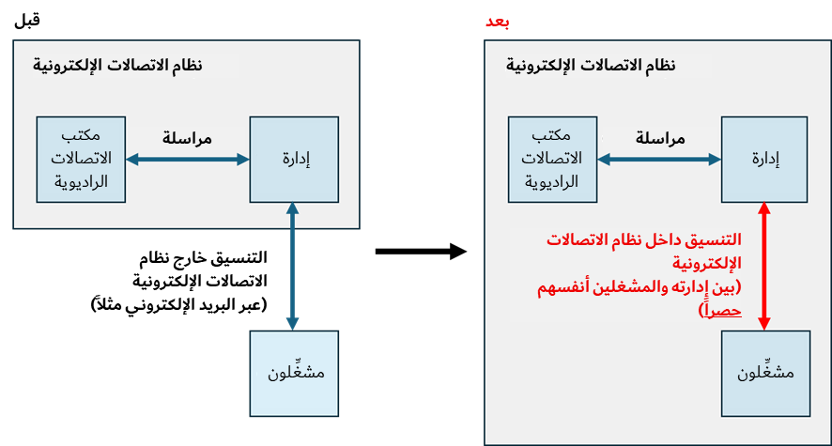
الشكل 1 صورة مفهوم نظام الاتصالات الإلكترونية المحدَّث

.22 نقل الأنظمة القديمة، ولا سيما برمجية SpaceCom، إلى برمجيات إلكترونية
نُقدّر جهود مكتب الاتصالات الراديوية المستمرة لتحديث أنظمة المعلومات القديمة، مثل إطلاق تطبيق SpaceExplorer، والعمل الجاري حالياً على ترقية برمجية SpaceCap، المكتوبة بلغة Visual Basic 6. ونشجع المكتب على مواصلة تحديث السطوح البينية للبرمجيات غير المتصلة بالإنترنت، بما في ذلك السطوح البينية القديمة، بتصاميم أكثر سهولة في الاستخدام.
وعلى وجه الخصوص، نحثّ مكتب الاتصالات الراديوية على النظر في نقل برمجية SpaceCom إلى منصة إلكترونية. وتعمل برمجية SpaceCom حالياً في بيئة محلية فقط لإنشاء تعليقات على بطاقات التبليغ التي يتم تحميلها والتحقق منها وتقديمها إلى مكتب الاتصالات الراديوية، عبر نظام التبليغ الإلكتروني (e-Submission).
ومن المتوقع أن يتيح نقل برمجية SpaceCom إلى منصة إلكترونية المزايا التالية:
1 الاستغناء عن الحاجة إلى تثبيت البرمجية أو تحديثها في البيئة المحلية.
2 الاستغناء عن مهمة تحميل ملفات التعليقات المُنشأة في برمجية SpaceCom إلى نظام التبليغ الإلكتروني (e-Submission).
3 تمكين المستخدمين من الاطلاع بسرعة على التعليقات المُقدمة من إدارات أخرى على بطاقات التبليغ الخاصة بهه واتخاذ الإجراءات اللازمة.

3.2 معالجة أوجه عدم الاتساق في التحقق من البرمجيات
على نحو ما نوقش في الاجتماع السابق للفريق الاستشاري، تنشأ أحياناً أوجه عدم اتساق بسبب اختلافات في توقيت التحديث بين البرمجيات غير المتصلة بالإنترنت وتلك المتصلة بالإنترنت. وعلى وجه الخصوص، هناك حاجة إلى إدخال تحسينات، لا سيما مع استمرار حدوث أخطاء في التحقق من صحة البرمجيات في نظام التبليغ الإلكتروني، على الرغم من عدم رصد أي أخطاء بواسطة نظام المعلومات الفضائية لدى مكتب الاتصالات الراديوية (BR-SIS).

3 خلاصة
ترجو إدارة اليابان من مكتب الاتصالات الراديوية مواصلة تطوير الأنظمة وتحسينها باستمرار على النحو المذكور أعلاه، بموجب القرار 55 (Rev.WRC-23).

4 مرجع
[1] "التقديم الإلكتروني لبطاقات التبليغ عن الشبكات الساتلية/الاتصالات الإلكترونية"، الحلقة الدراسية العالمية للاتصالات الراديوية لعام 2024 (WRS-24)
ــــــــــــــــــــــــــــــــــــــــــــــــــــــــــــــــــــــــــــــــــــــــــــــــ

https://www.itu.int/en/ITU-R/space/e-communications/Pages/list_of_registered_administrations.aspx https://www.itu.int/online/mm/scripts/org_br_admin.list?_group=BR_SSD

